Bài 1:

1 trường CĐ có nhu cầu tin học hóa công tác quản lý của mình. Trường có nhiều khoa. Mỗi khoa có thông tin Mã khoa, Tên khoa. Mỗi khoa có nhiều lớp học. Thông tin về lớp học : Mã lớp, Tên lớp, Sĩ số. Một sinh viên khi nhập học được xếp vào một lớp và thuộc lớp này trong suốt khoá học. Thông tin về Sinh viên gồm: mãSV, Họtên, Ngày sinh, phái, địa chỉ . Sinh viên học nhiều môn học . Kết thúc mỗi môn học , sinh viên có một điểm thi. Kết thúc khoá học , sinh viên có một điểm Tốt nghiệp. Mỗi môn học có thông tin : mãMôn, Tênmôn, số tín chỉ. Mỗi sinh viên có một thẻ thư viện. Và một thẻ thư viện chỉ thuộc về một sinh viên. Thông tin về thẻ thư viện : Số thẻ, Ngày cấp, Ngày hết hạn.

Xây dựng mô hình ER và chuyển đổi ER sang mô hình dữ liệu quan hệ.

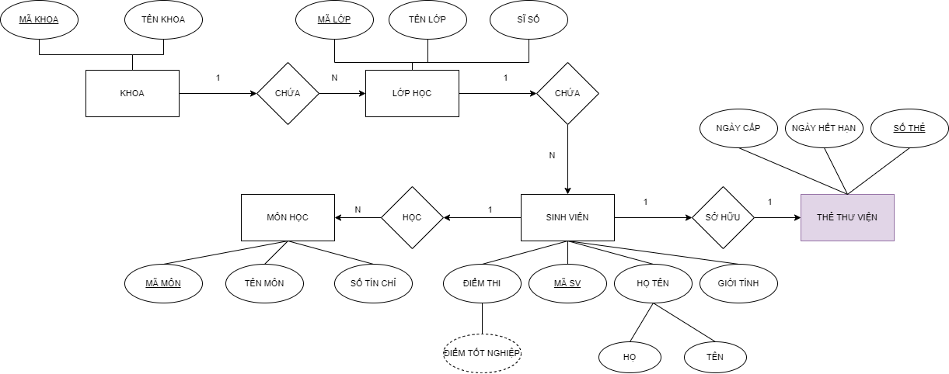

**THỰC THỂ MẠNH:**

SINHVIEN(MA_SV, HO_TEN, GIOI TINH, DIEM THI, DIEM TOT NGHIEP, MA_LOP)

MON_HOC(MA_MON, TEN_MON, SO_TIN_CHI, MA_SV)

KHOA(MA_KHOA, TEN_KHOA)

LOP_HOC(MA_LOP, TEN_LOP, SI_SO, MA_KHOA)

**THỰC THỂ YẾU:**

THE_THU_VIEN(SO_THE, NGAY_CAP, NGAY_HET_HAN, MA_SV)

**QUAN HỆ NHIỀU-NHIỀU**

HỌC(MA_SV,MA_LOP)

Bài 2:

Dựa vào mô hình ER trên chuyển đổi sang mô hình dữ liệu quan hệ.

**THỰC THỂ MẠNH**

TUASASCH(MA_TUA_SACH, MA_DAU_SACH)

DAUSACH(MA_DAU_SACH, MA_CUON_SACH)

CUONSACH(MA_CUON_SACH, MA_MUON)

PHIEUMUON(MA_MUON)

DOCGIA(MA_DOC_GIA, MA_MUON)

THEDOCGIA(MA_THE, MA_DOC_GIA)

NGUOILON(MA_NGUOI_LON, MA_DOC_GIA)

PHIEUTRA(MA_TRA, MA_MUON)

TREEM(MA_TRE, MA_NGUOI_LON, MA_DOC_GIA)

**QUAN HỆ NHIỀU-NHIỀU**

DANGKY(MA_DOC_GIA, MA_TUA_SACH)